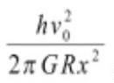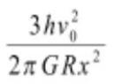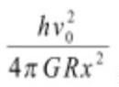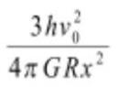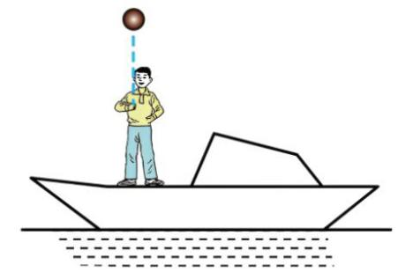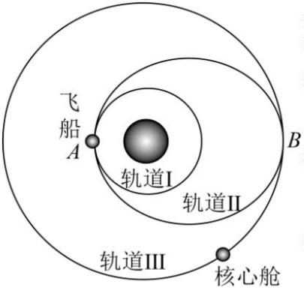乌鲁木齐市第八中学 2025-2026 学年高二上学期开学检测
物理试卷
一、单选题（本大题共 7 小题）
1．下面列举的情况中做功为零的是（ ）
A．举重运动员，从地上举起杠铃到头上过程中，运动员对杠铃做的功
B．自由落体运动中，重力对物体做的功
C．一个人用力推一个的物体前进了 1 米，人的推力对物体做的功
D．木块在固定的粗糙斜面上滑动，斜面对木块的支持力对木块做的功
2．2030 年前我国将实现载人登月，目前各项准备工作稳步推进，登月服和载人月球车已
正式命名为“望宇”和“探索”。假如宇航员登月后将一石块从离地高 h 处以 v₀ 的初速度水平
抛出，测得石块的水平位移为 x，已知月球的半径为 R，引力常量为 G，则月球的平均密
度为（ ）
A． B．
C． D．
3．如图，一小船以 1.0 m/s 的速度匀速前行，站在船上的人竖直向上抛出一小球，小球上
升的最大高度为 0.45 m。假定抛接小球时人手的高度不变，不计空气阻力，g 取 10 m/s²，
则下列分析正确的是（ ）
A．小球的初速度大小为 9m/s
B．小球上升的时间为 3s
C．小球到达最高点时速度为零
D．从小球被抛出到再次落入手中，小船前进了 0.6 m
4．如图所示，飞船从圆轨道 I 变轨到椭圆轨道 II，然后由 A 处运动到 B 处，与沿圆轨道Ⅲ
运行的核心舱对接，对接后的组合体继续在圆轨道Ⅲ上运行。在上述过程中，飞船（ ）
A．在轨道 I 上 A 处的速度大于在轨道 II 上 A 处的速度
第 1 页 共 10 页

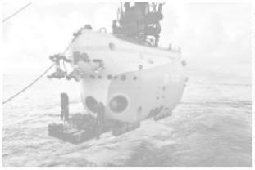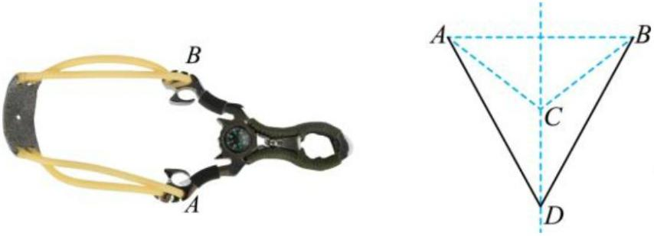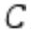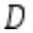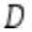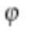B．由轨道 II 变轨到轨道 III，需在 B 处加速
C．在轨道 II 上由 A 到 B 运动时速度逐渐变大
D．在轨道 II 上由 A 到 B 的时间大于在轨道 III 上运行周期的一半
5．弹弓是孩子们喜爱的弹射类玩具，其构造原理如图，橡皮筋两端点 A、B 固定在把手上，
另一端连接一个皮套，橡皮筋处于 ACB 时恰好为原长状态，在 C 处(AB 连线的中垂线上)
放一固体弹丸，一手执把(并保持不动)，另一手将弹丸拉至 D 点放手，弹丸就会在橡皮筋
的作用下发射出去，打击目标。现将弹丸竖直向上发射(不计橡皮筋和皮套的自重)，则
( )
A.弹丸在 点达到最大速度
B.从 到 过程中,弹丸的速度先增大后减小
C.从 到 过程中,弹丸的加速度一直减小
D.从 到 过程中,弹丸的加速度方向保持不变
6．我国自主研发的全海深载人潜水器“奋斗者号”(如图)，已在马里亚纳海沟正式投入常规
科考应用。前期海试中，“奋斗者号”实现 8 次万米载人深潜，最大作业深度达到 10 909 米。
在某次海试中，潜水器在某时刻的速度为负值，加速度也是负值并不断减小直到为零，则
此过程中( )
A．该潜水器速度先增大后减小，直到加速度等于零为止
B．该潜水器速度一直在增大，直到加速度等于零为止
C．该潜水器位移先增大，后减小，直到加速度等于零为止
D．该潜水器位移一直在增大，直到加速度为零后位移不再变化
7．一个半径是地球 3 倍、质量是地球 36 倍的行星，它表面的重力加速度是地球表面重力
加速度的（ ）
A．4 倍 B．6 倍 C．13.5 倍 D．18 倍
二、多选题（本大题共 3 小题）
8．两个等量异种点电荷，关于原点 O 对称放置，以两点电荷的连线为 x 轴，其电场线分
布如图所示。下列关于 x 轴上的电场强度 E 或电势 随位置 x 变化的规律图像正确的是
（ ）
第 2 页 共 10 页

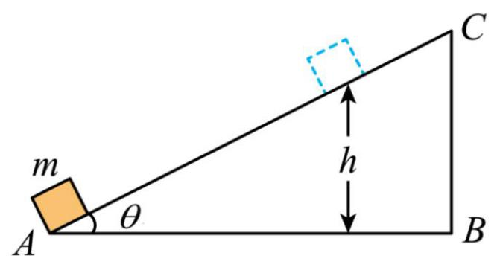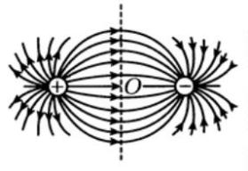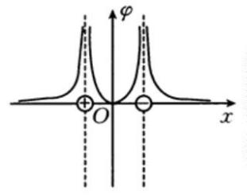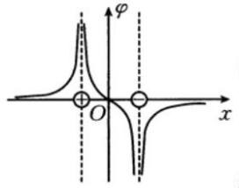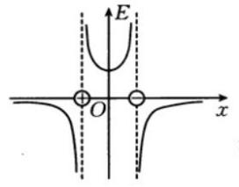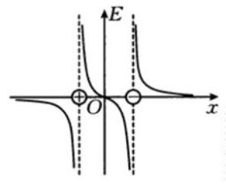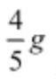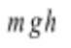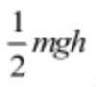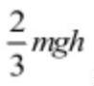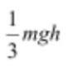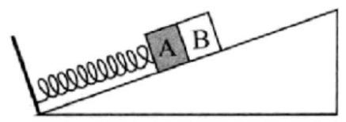A． B． C． D．
9．如图所示，质量为 m 的物体（可视为质点）以某一速度从 A 点冲上倾角为θ=37°的固定
斜面，其匀减速运动的加速度为 ，此物体在斜面上能够上升的最大高度为 h，则在这
个过程中物体（ ）
A．重力势能增加了 B．机械能损失了
C．动能损失了 D．克服摩擦力做功
10．如图所示，光滑斜面体固定在水平桌面上，轻弹簧下端与斜面底端的固定挡板相连，
上端与放在斜面上的物块 A 相连，物块 B 与 A 相互接触，用力沿斜面向下推物块 B 使 A、
B 静止在某一位置。现撤去推力，当物块 B 运动到最高点时，A、B 恰好不分离。已知重
力加速度大小为 g，则在 A、B 一起向上运动的过程中，下列判断正确的是（ ）
A．物块 B 一直处于加速状态
B．物块 B 的机械能一直增加
C．当 B 到最高点时，弹簧刚好处于原长
D．撤去推力的一瞬间，A、B 的加速度等于 g
三、实验题（本大题共 2 小题）
11．（1）做静电场探究实验时，要给下图中的球形导体带上静电我们可选用下图中的仪
第 3 页 共 10 页

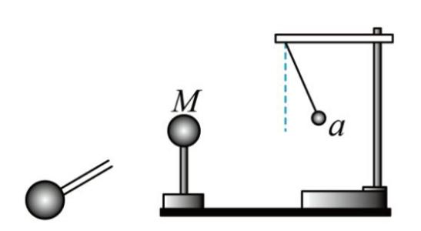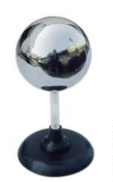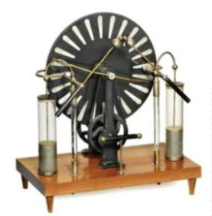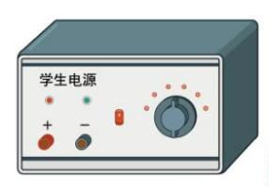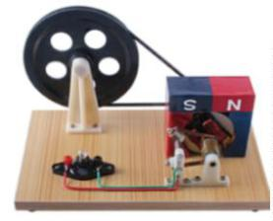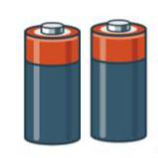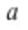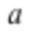器 （填字母）
A． B．
C． D．
（2）绝缘细线上端固定，下端挂一轻质小球 ， 的表面镀有铝膜；在 近旁有（1）中已
带上电的绝缘金属球，旁边放着的是拾电球。利用这些仪器我们实现的实验目的有
（可多选）
A．验证库仑定律
B．证明带电体之间的静电作用力和带电体之间的距离是相关的
C．证明带电体之间的静电作用力和带电体的电量大小是相关的
D．证明静电作用力的大小和带电体的电量大小是成正比的
12．某同学用如图甲所示的装置验证机械能守恒定律，他将两物块 A 和 B 用轻质细绳连接
并跨过轻质定滑轮，B 下端连接纸带，纸带穿过固定的打点计时器，用天平测出 A、B 两
物块的质量 m_{A} = 300 g，m_{B} = 100 g，A 从高处由静止开始下落，B 拖着的纸带打出一系列
的点，对纸带上的点迹进行测量，即可验证机械能守恒定律，图乙给出的是实验中获取的
一条纸带：0 是打下的第一个点，每相邻两计数点间还有 4 个点（图中未标出），计数点
间的距离如图乙所示，已知打点计时器计时周期为 T = 0.02 s，则：
第 4 页 共 10 页

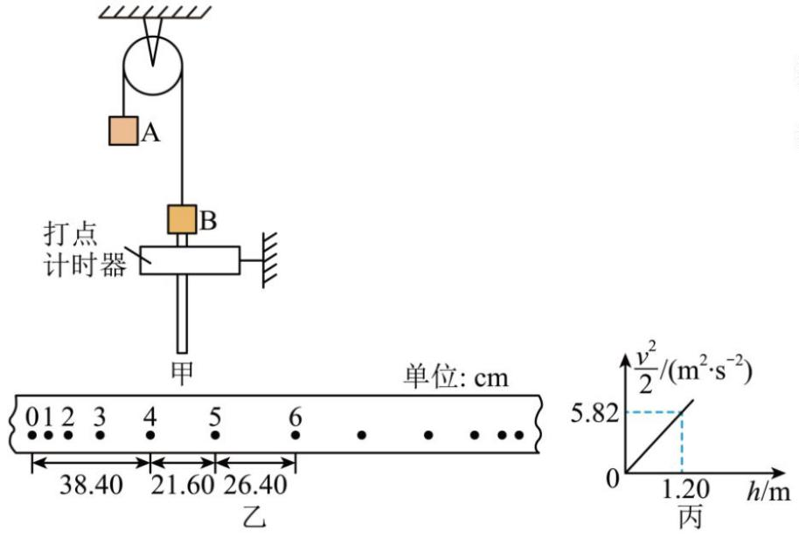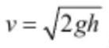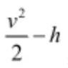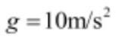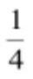(1)在打点 0 ~ 5 过程中系统势能的减小量ΔE_{p} = J，系统动能的增加量ΔE_{k} =
J。（重力加速度 g = 9.8 m/s²，结果均保留三位有效数字）
(2)实验结果显示，动能的增加量小于重力势能的减少量，主要原因可能是 ___________。
A．工作电压偏高
B．存在空气阻力和摩擦阻力的影响
C．先释放重物，后接通电源打出纸带
D．利用公式 计算重物速度
(3)用 v 表示物块 A 的速度，h 表示物块 A 下落的高度。若某同学作出的 图像如图丙
所示，则可求出当地的重力加速度 g = m/s²（结果保留三位有效数字）。
四、解答题（本大题共 3 小题）
13．我国计划在 2030 年之前实现飞船载人登月计划，假如你有幸成为登上月球的第一位
中国人，登月后在月球表面通过某装置用一竖直向上的恒力 F 将一质量为 m=1kg 的物块由
静止向上提起，经 2s 上升到 4.8m 高处。已知地球质量约为月球质量的 81 倍，地球直径约
为月球直径的 3.6 倍，取地球表面的重力加速度大小 ，忽略地球自转的影响。求：
（1）月球表面的重力加速度大小；
（2）物块由静止开始上升到 4.8m 高处的过程中恒力 F 做功的平均功率。
14．如图所示，一半径为 R 的光滑硬质 圆环固定在竖直平面内与光滑足够长的水平杆相
连，在圆环最高点的竖直切线和最低点的水平切线的交点处固定一光滑轻质小滑轮 C，质
量为 m 的小球 A 穿在环上，且可以自由滑动，小球 A 通过足够长的不可伸长细线连接另
一质量也为 m 的小球 B，细线搭在滑轮上，现将小球 A 从环上最高点由静止释放，重力加
速度为 g，不计空气阻力，求：
（1）小球 A 到达 D 点时小球 B 的速度；
（2）小球 B 到达最低点时小球 A 的速度；
（3）小球 A 运动一个周期小球 B 的路程。
第 5 页 共 10 页

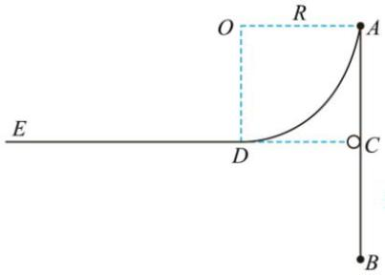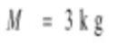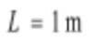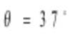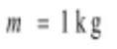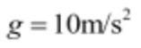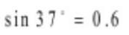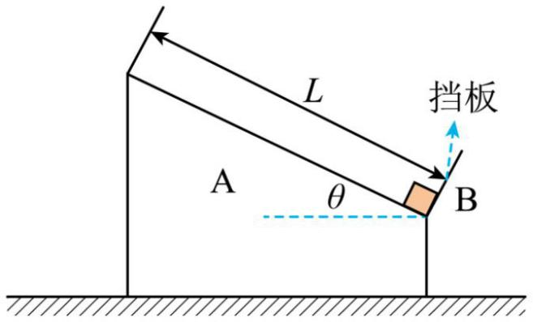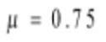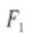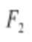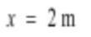15．如图所示，质量 的物体 A 上表面为光滑斜面（底端带挡板），斜面长 ，
与水平方向的夹角 ，在斜面下端有一质量为 的小物体 B 紧靠挡板，装置处
于水平地面静止。已知重力加速度 ， 。
(1)若地面光滑，给 A 一水平向右的瞬时冲量 I，B 恰好能运动到 A 上表面的顶端，求 I 的
大小；
(2)若物体 A 与地面间的动摩擦因数 ，对 A 施加水平向右的恒力 ，发现 B 与挡
板之间弹力为零且 A 和 B 保持相对静止，求 的大小；
(3)若物体 A 与地面间的动摩擦因数 ，对 A 施加水平向右的恒力 ，当 A 向右运
动 时，B 恰好运动到 A 上表面的顶端，求此过程中 所做的功 W。
第 6 页 共 10 页

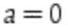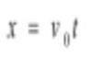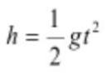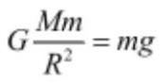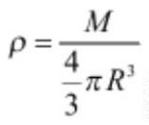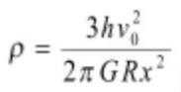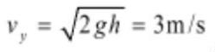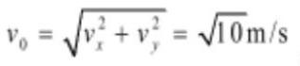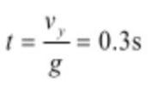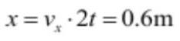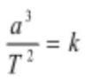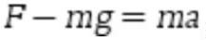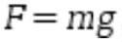参考答案
1．【答案】D
【详解】A．举重运动员，从地上举起杠铃到头上过程中，杠铃在力的方向上有位移，所
以运动员对杠铃做的功不为 0，A 错误；
B．自由落体运动中，重力对物体做的功不为 0，B 错误；
C．一个人用力推一个的物体前进了 1 米，物体在力的作用下运动一段位移，人的推力对
物体做的功不为 0，C 错误；
D．木块在固定的粗糙斜面上滑动，斜面对木块的支持力与木块的位移垂直，支持力做功
为 0，D 正确；选 D。
2．【答案】B
【详解】物体在星球表面做平抛运动，则 ， ，根据万有引力与重力的关系
，月球的密度为 ，联立可得 。
3．【答案】D
【详解】A．小球抛出时的竖直速度 ，则抛出时的初速度大小为
，选项 A 错误；
B．小球上升的时间为 ，选项 B 错误；
C．小球到达最高点时水平速度不为零，则速度不为零，选项 C 错误；
D．从小球被抛出到再次落入手中，小船前进了 ，选项 D 正确。选 D。
4．【答案】B
【详解】飞船从圆轨道 I 变轨到椭圆轨道 II，需要在 A 处点火加速，所以飞船在轨道 I 上
A 处的速度小于在轨道 II 上 A 处的速度，故 A 错误；飞船由轨道 II 变轨到轨道 III，从低
轨道变轨到高轨道，需要在 B 处点火加速，故 B 正确；根据开普勒第二定律可知，在轨道
II 上由 A 到 B（从近地点到远地点）运动时速度逐渐变小，故 C 错误；根据开普勒第三定
律 ，可知在轨道 II 上的运行周期小于在轨道 III 上的运行周期，飞船在轨道 II 上由
A 到 B 的时间等于在轨道 II 上运行周期的一半，所以小于在轨道 III 上运行周期的一半，
故 D 错误。
5．【答案】B
【解析】根据题意，从 到 过程中，对弹丸由牛顿第二定律有
运动过程中， 一直减小，则加速度减小，弹丸做加速度减小的加速运动，当
时，加速度 ，弹丸的速度最大，之后，
第 7 页 共 10 页

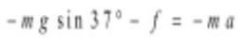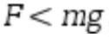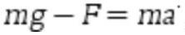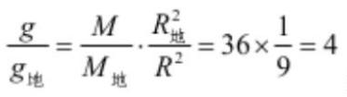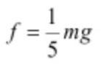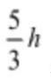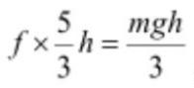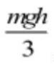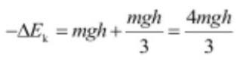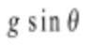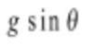则有
加速度方向改变， 继续减小，加速度变大，弹丸做加速度增大的减速运动，综上所述
A.弹丸在 点之前达到最大速度，A 错误；
B.从 到 过程中，弹丸的速度先增大后减小，B 正确；
C.从 到 过程中，弹丸的加速度先减小后增大，C 错误；
D.从 到 过程中，弹丸的加速度方向先向上，后向下，方向改变，D 错误。
选 B。
6．【答案】B
【详解】由于加速度的方向始终与速度方向相同，则速度一直在增大，当加速度减小到零
时，速度达到最大值，A 错误，B 正确；位移一直在增大，当加速度减小到零时，速度不
再变化，但位移随时间继续增大，C、D 错误。
7．【答案】A
【详解】万有引力提供重力，即 ，解得 ，选 A。
8．【答案】BC
【详解】两点电荷连线的中垂线的电势为零，越靠近正点电荷电势越高，越靠近负点电荷
电势越低，选项 A 错误、B 正确；在两点电荷连线上电场强度先减小后增大，越靠近电荷，
电场强度越大，选项 C 正确、D 错误。
9．【答案】AD
【详解】A．物体在斜面上能够上升的最大高度为 h，所以重力势能增加 mgh，A 正确；
BD．根据牛顿第二定律知 ，解得摩擦力大小为 ，物体沿斜面上
升的位移为 ，则克服摩擦力做功 ，机械能的损失量等于克服摩擦力做的
功为 ，D 正确，B 错误；
C．动能的损失量了等于合外力做的功为 ，C 错误。选 AD。
10．【答案】BC
【详解】物块 B 向上先做加速运动后做减速运动，A 错误；A 对 B 的推力一直做正功，B
的机械能一直增加，B 正确；当 A、B 刚好分离时，A、B 的加速度均为 ，因此弹簧
的弹力为零，弹簧处于原长，C 正确；由于 A、B 向上做简谐运动，根据对称性，撤去推
力的一瞬间，A、B 的加速度等于 ，D 错误。
11．【答案】 A BC/CB
【详解】（1）[1]做静电场探究实验时，要给球形导体带上静电，可选用起电器。
故选 A。
（2）[2]A．验证库仑定律需要精确测量距离和库仑力，该装置做不到，故 A 错误；
B．通过改变距离观察偏角，从而证明带电体之间的静电作用力和带电体之间的距离是相
关的，故 B 正确；
第 8 页 共 10 页

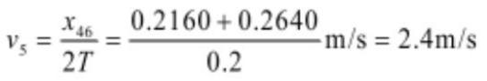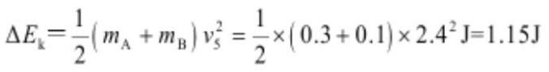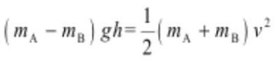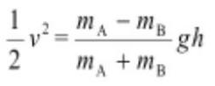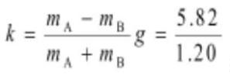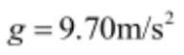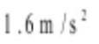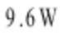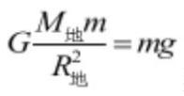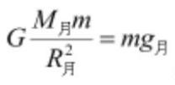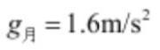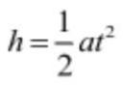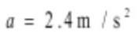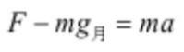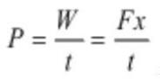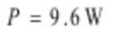C．通过改变带电体的电量大小观察偏角，从而证明带电体之间的静电作用力和带电体的
电量大小是相关的，故 C 正确；
D．证明静电作用力的大小和带电体的电量大小是成正比，需要精确测量出库仑力，该装
置做不到，故 D 错误。
故选 BC。
12．【答案】(1) 1.18 1.15
(2)B
(3)9.70
【详解】（1）[1]系统势能的减小量
[2]每相邻两计数点间还有 4 个点，可知 T = 0.1 s，则打 B 点时的速度
在打点 0 ~ 5 过程中系统动能的增加量
（2）实验结果显示，动能的增加量小于重力势能的减少量，说明运动过程中能量有损失，
存在空气阻力和摩擦阻力的影响。
故 B 正确。
（3）由系统机械能守恒得
可得
则图像的斜率
解得
13．【答案】（1） ；（2）
【详解】（1）在地球表面有 ，在月球表面有 ，结合题中比例
关系解得
（2）物块向上做匀加速直线运动，根据位移公式有 ，解得 ，对物块
进行分析，根据第二定律有 ，恒力 F 做功的平均功率 ，解得
第 9 页 共 10 页

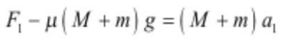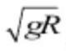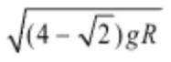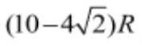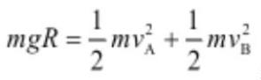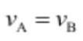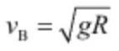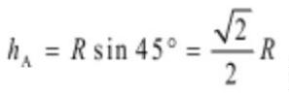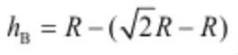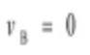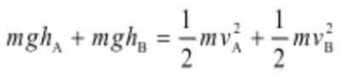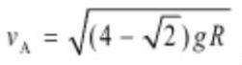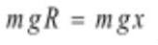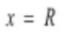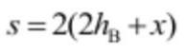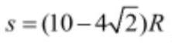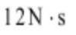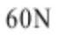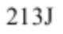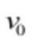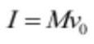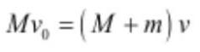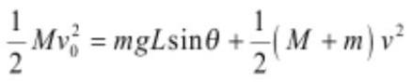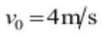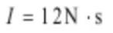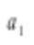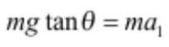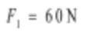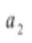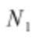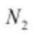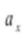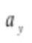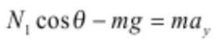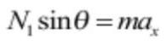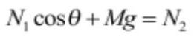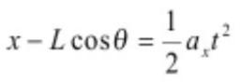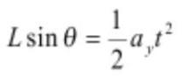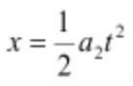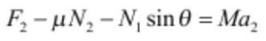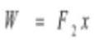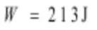14．【答案】（1） ；（2） ；（3）
【详解】（1）小球 A 到达 D 点的时，B 球回到位置，根据系统机械能守恒，有
，小球 A 到达 D 点时，A、B 两小球速度大小相等，即 ，解得
（2）小球 B 到达最低点时，小球 A 恰好经过 OC 与圆环的交点处，此时 A 下降的高度为
，此时 B 下降的高度为 ，且 B 的速度为 ，由
系统机械能守恒可知 ，解得
（3）小球 A 过 D 点后沿杆向左运动，小球 B 上升，到两者速度为零，假设小球 B 上升距
离为 x，由机械能守恒可知 ，解得 ，由于系统机械能守恒，系统做周期性
运动，在小球 A 再次回到最高点的过程中，小球 B 的路程为 ，解得
15．【答案】(1) ；(2) ；(3)
【详解】（1）设 A 获得的水平初速度为 ，由动量定理有
当 B 刚好运动到 A 上表面的顶端时，两者具有相同的水平速度 v，由动量守恒定律和能量
守恒定律有 ，
联立解得 ，
（2）设对 A 施加水平向右的推力 时，整体的加速度为 ，因 B 与挡板之间弹力为零，
对 B 由牛顿第二定律有
对整体有
解得
（3）设对 A 施加水平向右的推力 时，A 加速度为 ，A 对 B 的支持力为 ，地面对 A
的支持力为 ，B 的加速度在水平、竖直方向的分量分别为 、 ，由牛顿第二定律有
，
由平衡条件有
由运动学公式有 ， ，
对 A 由牛顿第二定律有
又有
联立解得
第 10 页 共 10 页

